Администрация

Красного сельского поселения

Павловского муниципального района

Воронежской области

ПОСТАНОВЛЕНИЕ

от 23.12.2013 г. № 64
с. Шувалов

Об утверждении положения об уполномоченном на решение задач в области защиты населения и территорий
от чрезвычайных ситуаций и гражданской обороны

В соответствии с Федеральными законами Российской Федерации от 06.10.2003 № 131-ФЗ «Об общих принципах организации местного самоуправления в Российской Федерации», от 12.02.1998 № 28-ФЗ «О гражданской обороне», от 21.12.1994 № 68-ФЗ «О защите населения и территорий от чрезвычайных ситуаций природного и техногенного характера», постановлениями Правительства РФ от 10.07.1999 № 782 «О создании (назначении) в организациях структурных подразделений (работников), уполномоченных на решение задач в области гражданской обороны», от 30.12.2003 № 794 «О единой государственной системе предупреждения и ликвидации чрезвычайных ситуаций», Приказом МЧС РФ от 31.07.2006 № 440 «Об утверждении Примерного положения об уполномоченных на решение задач в области гражданской обороны структурных подразделениях (работниках) организаций» в целях реализации полномочий сельского поселения по вопросам гражданской обороны, защите населения и территорий от чрезвычайных ситуаций мирного и военного времени, обеспечении первичных мер пожарной безопасности администрация Красного сельского поселения

ПОСТАНОВЛЯЕТ:

1. Назначить уполномоченным на решение задач в области защиты населения и территорий от чрезвычайных ситуаций и гражданской обороны в администрации Красного сельского поселения Павловского района Воронежской области специалиста первой категории администрации Красного сельского поселения Ярковую Е.Ф.
2. Утвердить прилагаемое Положение об уполномоченном на решение задач в области защиты населения и территории от чрезвычайных ситуаций и гражданской обороны в администрации Красного сельского поселения.
3. Обнародовать настоящее постановление в соответствии с Положением о порядке обнародования муниципальных правовых актов Красного сельского поселения и разместить на официальном сайте администрации Красного сельского поселения в сети Интернет
4 Контроль выполнения данного постановления оставляю за собой.

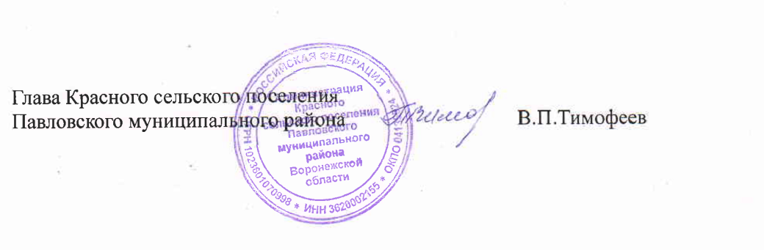

Приложение
к постановлению администрации
Красного сельского поселения
от « 23 » 12 №64

Положение
об уполномоченном на решение задач в области защиты населения и территории от чрезвычайных ситуаций и гражданской обороны в администрации Красного сельского поселения

- Настоящее Положение об уполномоченном на решение задач в области
защиты населения и территории от чрезвычайных ситуаций и гражданской обороны в администрации Красного сельского поселения (далее - Положение) разработано в соответствии с Постановлением Правительства Российской Федерации от 10.07.1999 г. № 782 «О создании (назначении) в организациях структурных подразделений (работников), уполномоченных на решение задач в области гражданской обороны», приказом МЧС России от 31.07.2006 г. № 440 «Об утверждении примерного положения об уполномоченных на решение задач в области гражданской обороны структурных подразделениях (работниках) организаций» и определяет предназначение и задачи должностного лица, уполномоченного на решение задач в области защиты населения и территории от чрезвычайных ситуаций и гражданской обороны (далее - уполномоченный по ГО и ЧС) в администрации Красного сельского поселения.
- Уполномоченный по ГО и ЧС в администрации Красного сельского поселения предназначен для реализации задач в области гражданской обороны, защиты населения и территории сельского поселения от чрезвычайных ситуаций мирного и военного времени в границах поселения.
В своей деятельности уполномоченный по ГО и ЧС руководствуется законодательными и иными нормативными правовыми актами Российской Федерации, регулирующими вопросы гражданской обороны, защиты населения и территории от чрезвычайных ситуаций мирного и военного времени, распорядительными актами соответствующих руководителей, а также настоящим Положением.
- Основными, задачами уполномоченного по ГО и ЧС в администрации Красного поселения являются:
организация планирования и проведения мероприятий по гражданской обороне, защите населения и территории Красного сельского поселения от чрезвычайных ситуаций мирного и военного времени в границах поселения;
организация создания и поддержания в состоянии постоянной готовности к использованию технических систем управления гражданской обороной и силами муниципального звена территориальной подсистемы единой государственной системы предупреждения и ликвидации чрезвычайных ситуаций Красного сельского поселения;
организация создания и поддержания в состоянии постоянной готовности к использованию систем оповещения об опасностях, возникающих при ведении военных действий или вследствие этих действий, а также об угрозе возникновения или возникновении чрезвычайных ситуациях природного и техногенного характера;
организация обучения населения, не занятого в сфере обслуживания и производства (неработающее население) способам защиты от опасностей, возникающих при ведении военных действий или вследствие этих действий, при возникновении чрезвычайных ситуаций природного и техногенного характера.
участие в организации создания и содержания в целях гражданской обороны, ликвидации последствий чрезвычайных ситуаций запасов материально-технических, продовольственных, медицинских и иных средств;
организация создания и поддержания в состоянии постоянной готовности формирований и служб, привлекаемых для решения задач в области гражданской обороны, предупреждения и ликвидации последствий чрезвычайных ситуаций. .
- В соответствии с основными задачами уполномоченный по ГО и ЧС в администрации Красного сельского поселения:
организует разработку и корректировку предложений в План гражданской обороны Павловского муниципального района и Плана действий по предупреждению и ликвидации при возникновении чрезвычайных ситуаций;
осуществляет методическое руководство планированием мероприятий гражданской обороны, защиты населения и территорий от чрезвычайных ситуаций, в организациях, расположенных на территории сельского поселения;
планирует и организует эвакуационные мероприятия. а также заблаговременную подготовку пунктов временного размещения в безопасных районах и жизнеобеспечения эвакуируемого населения;
разрабатывает проекты документов, регламентирующих работу сельского поселения в области гражданской обороны, защиты населения и территорий от чрезвычайных ситуаций;
формирует (разрабатывает) предложения по мероприятиям гражданской обороны, обеспечивающие выполнение мобилизационного плана сельского поселения;
формирует (разрабатывает) предложения по защите населения и территории сельского поселения от чрезвычайных ситуаций в границах поселения:
ведет учет защитных сооружений и других объектов гражданской обороны, принимает меры по поддержанию их в состоянии постоянной готовности к использованию, осуществляет контроль за их состоянием;
организует планирование и проведение мероприятий по световой и другим видам маскировки; ’
организует создание и поддержание в состоянии постоянной готовности к использованию систем связи и оповещения на пункте управления сельского поселения;
организует прием сигналов гражданской обороны, об угрозе возникновения или возникновении чрезвычайных ситуаций и доведение их до руководящего состава сельского поселения;
организует оповещение работников администрации сельского поселения об опасностях, возникающих при ведении военных действий или вследствие этих действий, а также при возникновении чрезвычайных ситуаций;
участвует в планировании проведения аварийно-спасательных работ на территории поселения;
организует обучение должностных лиц органов управления и сил сельского поселения в учебно-методическом центре ГОЧС Воронежской области способам защиты от опасностей, возникающих при ведении военных действий или вследствие этих действий, а также при возникновении чрезвычайных ситуаций;
планирует и организует проведение командно-штабных учений (тренировок) и других учений по гражданской обороне, а также участвует в организации проведения учений и тренировок по мобилизационной подготовке и выполнению мобилизационных планов;
формирует (разрабатывает) предложения по созданию, накоплению, хранению и освежению в целях гражданской обороны запасов материально-технических, продовольственных, медицинских и иных средств;
организует контроль за выполнением принятых решений и утвержденных планов по выполнению мероприятий гражданской обороны, защиты населения и территории сельского поселения от чрезвычайных ситуаций;
вносит на рассмотрение главе поселения предложения по совершенствованию планирования и ведения гражданской обороны, защиты населения и территории от чрезвычайных ситуаций;
- Уполномоченный по ГО и ЧС в администрации Красного сельского поселения подчиняется непосредственно главе Красного сельского поселения.

